ΣΥΝΑΥΛΙΑ ΕΥΑΝΘΙΑΣ ΡΕΜΠΟΥΤΣΙΚΑ - ΕΛΛΗΣ ΠΑΣΠΑΛΑ
ΑΠΟ ΤΟΝ «ΔΗΜΟΤΙΚΟ ΟΡΓΑΝΙΣΜΟ ΠΟΛΙΤΙΣΜΟΥ ΠΥΡΓΟΥ»
ΤΟ ΣΑΒΒΑΤΟ 22 ΙΟΥΝΙΟΥ


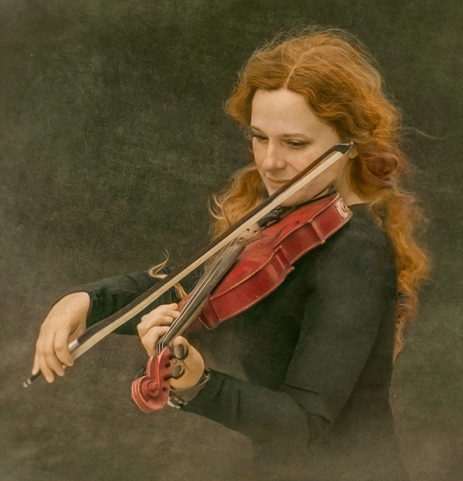
Ο Δημοτικός Οργανισμός Πολιτισμού Πύργου συμμετέχει στο φετινό εορτασμό της «Ευρωπαϊκής Ημέρας Μουσικής» με τη διοργάνωση μιας συναυλίας το Σάββατο 22 Ιουνίου με τη συμμετοχή της Ευανθίας Ρεμπούτσικα και της Έλλης Πασπαλά. Η συναυλία θα πραγματοποιηθεί στον περιβάλλοντα χώρο του Αρχαιολογικού Μουσείου Πύργου (πρώην Δημοτική Αγορά) στις 9.30 το βράδυ και εντάσσεται στις εκδηλώσεις για τον εορτασμό του παραπάνω ευρωπαϊκού θεσμού.
Η μουσική της Ευανθίας Ρεμπούτσικα και η ερμηνεία της Έλλης Πασπαλά θα μας ταξιδέψουν σε ένα υπέροχο ταξίδι γεμάτο χρώματα κι αρώματα Ανατολής και Δύσης. Σαν τις νύχτες τις καλοκαιρινές στο σινεμά της γειτονιάς όταν γέμιζε η σκηνή εικόνες, ήχους και χρώματα που έγιναν η συντροφιά στα όνειρά μας.
Μια συνεργασία με γυναικεία ματιά, ευαισθησία και διάθεση, όπου η κάθε μια δίνει το δικό της ξεχωριστό στίγμα. Ένας μαγικός χορός πλημμυρισμένος από υπέροχες μουσικές και μοναδικές ερμηνείες.
Η Ευανθία Ρεμπούτσικα παρουσιάζει τις πιο αγαπημένες συνθέσεις της. Από το “Αστέρι κι η ευχή”, τις “Μικρές ιστορίες”, την “Πολίτικη Κουζίνα”, το “Babam ve Oglum”, το “Βirlesen Gonuller” που μας ταξιδεύει στο μακρινο Καζακσταν, στη Ρωσία και στην Κωσταντινούπολη, τον “Συρανό ντε Μπερζεράκ”, τον “Νοτιά” και φυσικά το πρόσφατο “1968” του Τάσου Μπουλμέτη.
Η Έλλη Πασπαλά ερμηνεύει με το δικό της μοναδικό τρόπο τα παλιότερα αλλά και τα νέα τραγούδια της Ευανθίας Ρεμπούτσικα. Αγαπημένη ερμηνεύτρια μεγάλων συνθετών άλλοτε απογειώνει και μας παρασύρει και άλλοτε καθηλώνει και μας συγκινεί με την ερμηνεία της. Μαζί με τις πολυαγαπημένες μελωδίες της Ευανθίας και τη μοναδική ερμηνεία της Έλλης Πασπαλά, οι ταλαντούχοι μουσικοί-σολίστες που τους συνοδεύουν φέρνουν ο καθένας το μοναδικό του στυλ στη συναυλία.

